推薦各學院影片

來到視聽室，不知道要選什麼影片看嗎？
這是我們從館藏中挑選出一些與各學院相關的影片，推薦給大家參考借閱。
日後如有新進館藏適合各學院使用的，我們將會陸續更新影片。
希望老師與學生們可以多多利用視聽資源！
103.03

 | 人文藝術學院
 | 片名 | 凝視瑪莉娜
 | 索書號 | AVDVD 791.437 M337 2013
 | 登陸號 | V0026978
 | 時間 | 106 min
 | 紐約當代藝術館為瑪莉娜舉辦的作品回顧特展,超過85萬的觀展人次突破開館以來的紀錄,更深入解析行為藝術所暗藏的哲理,價值與社會意義。

 | 人文藝術學院
 | 片名 | 安東尼的四季
 | 索書號 | AVDVD 785.7 A586 2012
 | 登陸號 | V0026920
 | 時間 | 30 min
由法國電視臺製作,並由真人演員,弦樂團搭配動畫演出,帶領觀眾體會韋瓦第名曲"四季",讓聆聽古典樂有不一樣的方式.小男孩安東尼從身為小提琴師傅的爺爺手中,收到一本塗鴉本作為禮物,當他開始在本子上作畫後,各種植物,動物,昆蟲,甚至雪花,都依著不同的季節,趁著名曲,陸續出現了...
全片畫面與音樂搭配得唯妙唯肖,讓人彷彿置身四季變幻的大自然中!

 | 人文藝術學院
 | 片名 | 花都魅影
 | 索書號 | AVDVD 791.4344 H65 [2013]
 | 登陸號 | V0026847
 | 時間 | 115 min
 | 從清晨到黃昏,奧斯卡先生經歷了無數不同人生.他是企業總裁、黑幫殺手,也是年邁乞婦、綠衣怪人,甚至還是個顧家的老爹.他似乎在角色扮演,全心投入於各個角色之間.豪華禮車是他的變裝舞台,整座巴黎是他的表演空間,他獨來獨往,任由金髮女子載他穿梭巴黎大街小巷之間;他盡情追求華美姿態、恣意流轉於過去生命中的女人,以及揮之不去的夢魘.在這綺幻魅惑又詭譎難料的華麗演出過程中,哪段才是他的真實人生?超越現實的臨界線,何處又將是他真正的家與安息之所?

 | 人文藝術學院
 | 片名 | 時尚表情
 | 索書號 | AVDVD 423.2 6959 [102] v.1-3
 | 登陸號 | V0027519-21
 | 時間 | 150 min
1. 設計之都~米蘭 從米蘭時裝週,品味一座城市和一個民族!節目中將採訪造型師、設計師、名模、時尚評論家等人物,並跟隨中國第一位國際級超模-劉雯,近距離直擊米蘭時裝週的光鮮及其背後的甘苦。
2.夢想之都~巴黎 一針一線,交織出巴黎的古典與時尚!染色、裁剪、熨燙、修飾,走進這些散發著傳統氣息的手工作坊,瞭解各種製衣工藝,領略國際一流品牌的誕生過程,以及圍繞秀場的各條產業鏈的生態。
3.流行之都~紐約 東西方美學交流,打造美輪美奐的時尚秀!節目中專訪華裔設計師,如吳季剛、蘇志美、譚燕玉、王薇薇等,這些華裔設計師群體,形成紐約時尚舞台上的中堅力量,成為紐約時裝週的一種獨特現象。

 | 人文藝術學院
 | 片名 | 杜蘭朵公主
 | 索書號 | AVDVD 792.542 T929A 2011
 | 登陸號 | V0025439
 | 時間 | 110 min
 | 「杜蘭朵公主」是一部具有史詩般格局的義大利歌劇鉅作,全劇以古代中國宮廷為故事背景,講述一位擁有天仙美貌卻充滿報復慾望的中國公主,設下三道謎題要殺盡天下男人,而一個流亡海外的異國王子,為了贏得芳心不惜一切的故事,除了是歌劇大師普契尼的歌劇代表作之一,亦被公認為西洋歌劇中,唯一一部完全以中國為背景的作品,更被讚為是義大利浪漫歌劇之顛峰代表作!

 | 人文藝術學院
 | 片名 | 卡門
 | 索書號 | AVDVD 782.1094 C37 [2013]
 | 登陸號 | V0026960
 | 時間 | 37min
 | 《卡門》四幕歌劇由法國作曲家比才所創作, 故事改編自梅里美的同名小說。故事發生在十九世紀初的西班牙小鎮中。年輕挺拔的軍官唐賀賽在執勤時,愛上了美麗的吉普賽女郎─卡門。為了她,他不惜放縱罪犯、逃離軍營,並且一同加入了走私集團。未婚妻蜜凱拉為了勸告誤入歧途的唐賀賽, 苦苦哀求,雖然唐賀賽答應隨她回家鄉, 但也使得卡門轉而愛上意氣風發的鬥牛士艾斯卡密羅。唐賀賽得知後,忌妒火焰燃上心頭,在鬥牛場上與卡門發生激烈爭執,最終失手殺死這位他最愛的女孩。哀傷氣氛籠罩整個舞台, 故事最終以悲劇落幕。

 | 師範學院
 | 片名 | 女人站起來
 | 索書號 | AVDVD 791.4361 R684 2013
 | 登陸號 | V0026917
 | 時間 | 104 min
 | 本片描述一群為正義,為女性和女孩在家庭中的處境,暴力與壓迫的女人們,勇敢無懼,張牙舞爪,不屈不饒的為這些在家庭中沒有出口的女孩們脫離暴力而奮戰.片中我們看見女性社群的結盟,透過現有的社會家庭妨害中心以及各類的家扶中心的機構幫助受害者渡過困境,並試圖改善社會對於各種"暴力"的沉默.最末女人們集體歌唱,對整體的社會呼喊出女性希冀在家庭中被授予尊重與平等對待的理 想大夢,極具震撼且鼓舞人心

 | 師範學院
 | 片名 | 溫特的故事:泳不放棄
 | 索書號 | AVDVD 791.4372 D657 [2013]
 | 登陸號 | V0025891
 | 時間 | 113min
 | 將動物與人類結合的勵志故事,一個叫索耶的男孩在海灘上發現一隻受傷的海豚,小男孩把海豚帶到海洋醫院,將其取名為溫特。很不幸地,溫特的尾巴嚴重受傷,海豚沒有尾巴可能無法生存,但是經由索耶的努力,海洋生物學家(小亨利康尼克飾演)的專業知識,還有才華洋溢的義肢專家(摩根費里曼飾演)負責創造一個新的尾巴,溫特因此有了重生的機會!

 | 師範學院
 | 片名 | 緊握生命的希望
 | 索書號 | AVDVD 791.4344 V385 [2013]
 | 登陸號 | V0026909
 | 時間 | 143min
 | 1984年戰火連天的衣索比亞,小蒙一個九歲的黑人小孩住在貧困至極的難民營裡。在這艱難的環境裡生存遭受嚴重的威脅。這時一個以色列與美國的聯合組織希望拯救衣索比亞的猶太教孤兒,將他們安置在以色列生活,小蒙的媽媽囑咐小蒙裝成猶太教徒,並宣稱自己是孤兒。到了以色列的小蒙改名叫小莫,在法籍養父母的教養下,漸漸融於以色列猶太文化中,但是面對身旁許許多多感情上的負擔;因為他始終無法忘記仍在衣索比亞的母親。而他的養母,也因為花很多時間與心思在他身上,反而疏忽了自己兩個親身小孩,母子間出現了隔閡,但更令小莫困惑的是他自己的身分:自己究竟是衣索比亞人?還是以色列人?他是基督徒?還是猶太教徒?血緣、國族、身份、信仰,這一切的一切難道是人一生所必須背負的永恆印記?

 | 師範學院
 | 片名 | 風箏孩子王
 | 索書號 | AVDVD 791.4334 G388 [2013]
 | 登陸號 | V0026898
 | 時間 | 77 min
 | 在中印度的小村落,大人跟小孩一樣迷戀放風箏的活動,但始終沒有人知道制霸天空許久的卡里是誰放的.葛圖,一個貧窮的街童,志氣比天高,他屢次想擊敗卡里都無功而返,屢戰屢敗的他卻不失意,反而越挫越勇.他發現附近學校的屋頂至高處或許會是個戰略優勢,沒錢上學的他不得其門而入,只好假扮成學生入學去!只是最大的問題是.......他是個文盲.街角貧童的大挑戰即將展開,他將用他小小的身體證明,只要意志夠堅定,沒有完成不了的夢想。

 | 師範學院
 | 片名 | 馬背上的法庭
 | 索書號 | AVDVD 987.83 7122 [102]
 | 登陸號 | V0027547
 | 時間 | 98 min
 | 雲南西北,群山峻嶺、層巒疊嶂,在這蜿蜒曲折的紅土路上,緩緩走來一支隊伍;老馮、楊阿姨、第一次下鄉參加[馬背法庭]的彝族大學生阿洛,還有一位特殊成員:一匹老馬......法官老這次來到普米族,熱心處理著山豬打破別家骨灰罐事件:在摩梭人的沼澤,阿洛不慎丟失象徵國家權力的國徽;最後,一行人來到阿洛即將迎娶的新娘子家鄉,沒有想到竟也發生意想不到的棘手事件,讓眾人間的命運和情感發生一系列的變化。阿洛因為和老馮的見解及看法不同,選擇在深夜做出一個意想不到的決定!退休的書記官楊阿姨留在寨子裡了!忽然衰老的老馮,在面對種種衝突與事故後,一個人走上那條孤獨而絕望的路......

 | 師範學院
 | 片名 | 逆光飛翔
 | 索書號 | AVDVD 987.83 3918 101
 | 登陸號 | V0026936
 | 時間 | 109 min
 | 天生眼盲的裕翔,首次離家北上唸書,他琴彈得好,卻堅持不參加任何比賽,因為不想被同情,他只想跟大家過得一樣,此時,他遇見愛跳舞的小潔,因故被迫放棄學舞,卻交了個一跳街舞就閃耀著光芒的男友,暖陽般的裕翔走進她的世界,融化了小潔冰冷的心,裕翔的勇敢深深牽引小潔;而小潔帶領裕翔經歷不曾有過的冒險.她們填補彼此遺失的力量,就算夢想遙不可及,也不再是獨自面對.青春的他們,大聲嘶吼著,現在的他們,朝著最初的夢想,邁開步伐,逆光而行。

 | 管理學院
 | 片名 | 奪命金
 | 索書號 | AVDVD 987.83 4088 [102]
 | 登陸號 | V0026948
 | 時間 | 107 min
 | 銀行職員Teresa(何韻詩 飾)眼看大客戶提取巨額現金,因而心生貪念;另一方面,黑幫人士三腳豹(劉靑雲 飾)和友人因投資失敗而決定搶劫該名大客戶,而負責此案的正直警隊督察張正方(任賢齊 飾),亦因面對著生活巨變,令一向堅守原則的他開始動搖...身處經濟泡沫時代,在金錢與原則之間應如何面對?一場股災,一筆鉅款,引發這時代的終極矛盾,到底最後各人能否抵抗貪念,堅守道德底線?

 | 管理學院
 | 片名 | 黑心交易員的告白
 | 索書號 | AVDVD 791.4372 M374 [2013]
 | 登陸號 | V0026873
 | 時間 | 106 min
 | 紐約一家投資銀行的菜鳥分析師發現公司的財產評估有漏洞,使得公司面臨超大風險,甚至導致破產。當這驚人發現讓公司的所有高層連夜舉行會議,會議決定以極低的價格售出債權和股票,也就是把不良資產黑心拋售! 高層深知這些決策將為金融界帶來極大的危險,但他們決定昧著良心與正義;結果竟然是導致所有的投資人的血汗錢將血本無歸,進而導致出一場全球性的金融大災難……

 | 管理學院
 | 片名 | 跟司馬懿學管理
 | 索書號 | AVDVD 494.1 6174 [102] v.1-4
 | 登陸號 | V0027558-61
 | 時間 | 342 min
 | 人的一生中,有時候選擇比努力更重要。有的人生活和事業之所以能夠獲得成功,一個重要原因在於關鍵的時候做出了正確的選擇。然而在當下,很多人卻為不知道該如何做選擇而焦慮甚至痛苦,那麼選擇有規律可循嗎?當人生出現重大選項時,我們究竟該如何去決斷去把握?在這方面,司馬懿就是一個厲害的主兒。在在朝不保夕、戰火紛飛的三國時代,司馬懿的每一次重大選擇,都是那麼驚心動魄,而最終的結果也證明了司馬懿高超的智慧和能力。那麼,在關鍵問題的選擇上,司馬懿究竟有哪些高明之處?我們又能從中獲得怎樣的啟發呢?

 | 管理學院
 | 片名 | 中國面臨的挑戰
 | 索書號 | AVDVD 987.81 S617 [102] v.1-5
 | 登陸號 | V0027591-95
 | 時間 | 250 min
 | 首部以西方人角度觀察、研究、分析,中國現狀的社會現實題材的記錄片。以「幫助國際社會理解當今的中國」為主旨,聚焦中國經濟、民生、創新、政治和價值觀五大熱點問題,真實記錄中國社會在迅猛發展的過程中,中國政府與社會産生的困難、問題和挑戰。

 | 管理學院
 | 片名 | 維基秘密
 | 索書號 | AVDVD 791.437 W663 [2013]
 | 登陸號 | V0027518
 | 時間 | 52 min
 | 朱利安.亞桑傑,「維基解密」的創辦人;布萊德利.曼寧,一位理想主義的年輕士兵;這兩位的連線,導致美國秘密政府文件公諸於世.是曼寧找上「維基解密」,還是「維基解密」找上他?在最高機密單位<SCIF>工作的曼寧,他的權限可以自由進入兩個機密網站<JWICS>和<SIPRNet>,內含高級軍事機密以及儲存了上萬筆的外交電文,用來和其他單位和他國政府分享。曼寧洩密的動機為何? 當朱利安.亞桑公開這些機密影片時,它啟動了一場文化轉變, 它創造了今天這整個爭論的局面: 什麼是保密?有必要保密嗎? 有必要解開這些秘密嗎? 這些事情的界線在哪裡? 本節目專訪各方相關人士,帶您深入瞭解2009年 美國大兵-布萊德利.曼寧,將軍事外交機密文件 洩漏給「維基秘密」網站的始末。

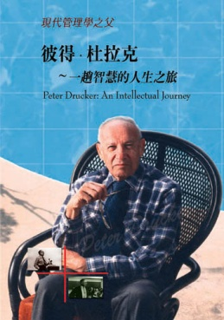 | 管理學院
 | 片名 | 彼得杜拉克-一趟智慧的人生之旅
 | 索書號 | AVDVD 658.4092 P478 2009
 | 登陸號 | V0020391
 | 時間 | 60min
 | 馬克斯創造了共產主義、佛洛依德發明精神分析學, 而彼得.杜拉克, 則為現代管理學的宗師。而所的35冊書籍及數以百計的文章, 對全球企業、非營組織與政府機關經理人帶來深遠影響。而已有約三十年的紀錄片與公共議題節目製作經驗的肯.惠提(Ken Witty)所編導的[彼得杜拉克~一趟智慧的人生之旅], 將在60分鐘裏, 帶領觀眾了解杜拉克如何早年的維也納生活一路前進, 成為今日的「現代管理學之父」。

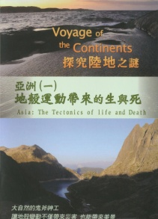 | 農學院
 | 片名 | 探究陸地之謎
 | 索書號 | AVDVD 551 V975 [2013] v.1-5
 | 登陸號 | V0027586-90
 | 時間 | 300 min
 | 巨大的地殼動力,使深處海床隆起為山峰並影響世界的氣候,大自然的鬼斧神工讓地殼變動不僅帶來災害,也能帶來美景。

 | 農學院
 | 片名 | 無米樂
 | 索書號 | AVDVD 987.81 2846 v.71
 | 登陸號 | V0025276
 | 時間 | 110min
 | 75歲種稻的阿伯說,種田對他來說,是一種修行,風吹、日曬......有時候颱風來襲,農人是無法抵抗的,禪-就是不讓你反抗,你甘心忍受,農人都是如此忍受,像和尚修禪......靜靜地坐、靜靜的修,農人的勞動就是默默地修禪。一季望過一季,好壞冬望著好壞東 ,靜待收成的到來,就像以前的人抓魚,這池子沒抓到魚,就換別的池子,總是會有抓到幾之大魚,如此期待著,農人是如此期待著......。無米樂、無米樂,心情放輕鬆,不要煩惱太多,這叫做......無米樂啦!

 | 農學院
 | 片名 | 台灣世紀回味-台灣莊稼漢土地播種史
 | 索書號 | AVDVD 733.24 4342 95 v.2
 | 登陸號 | V0015955
 | 時間 | 60 min
 | 一回首,已經一百年了。民國九十初年,[世紀回味]節目製作組踏出漫遊過去的第一步後,至今未回,至今未醒,心與身深深為過去吸引著,至今未回。我們漫遊在一百年前的台南市,漫遊在九十年前的台北市,漫遊在八十年前的彰化市,七十年前的台中市,漫遊,以緩慢的步伐,走在六十年前,五十年前,以從前的速度前走,無須疾走,也不奔跑,在過去的那一投,沒人再快步疾走。啊!昔日的好光景。世紀一百年,台灣一百年,從清朝人日本人到台灣人,到族群融合的新台灣人。[世紀回味]節目,重回以前的場景照像。就在我們漸漸離開舊世紀,迎向未知年代的這一刻,我們重返過去,紀錄與珍藏那一百年裡充滿回味的記憶光影。我們將這一百年來的庶民生活歸結為八個拍攝主題,一集一個小時,一百年。

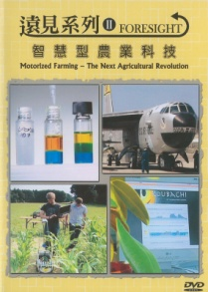 | 農學院
 | 片名 | 智慧型農業科技
 | 索書號 | AVDVD 600 F716 2012 v.8
 | 登陸號 | V0024072
 | 時間 | 30 min
 | 它們播種、拔除雜草、施肥。小型的農場機器人有一天可望完全自主地執行農場裡需要被完成的工作。世界各國的研究者正以高科技的方法解決一項人類急需面臨的問題:生產足夠的食物以應付人口的持續成長。

 | 農學院
 | 片名 | 搶救自然生態
 | 索書號 | AVDVD 445.99 2322 101 [v.1]
 | 登陸號 | V0026040
 | 時間 | 44 min
滅蚊部隊 - 台灣溫暖潮濕的天氣,正是病媒蚊孳生的溫床,且看防蚊戰士如何DIY將寶特瓶化為滅蚊武器,一舉消滅五千蚊蚋大軍!
櫻花鉤吻鮭生態中心 - 保育志士在高山上建立了高科技的養殖中心,但成果斐然的他們卻面臨空前挑戰,看他們如何以人工背運一袋袋的幼魚,翻越陡峭的山陵,在時間與溫度的挑戰下,讓幼魚回歸溪流呢!
珊瑚礁復育 - 鏡頭前往墾丁海生館,這裡的科學家究竟發明了什麼方法,將可能成為全世界珊瑚的救命法寶呢?
集體失蹤的蜜蜂? - 氣候變遷迫使蜜蜂遠行尋找花蜜,卻發生大量失蹤,還可能引起生態浩劫?聰明的蜂農想出了什麼奇招挽救頹勢呢?

. | 農學院
 | 片名 | 野生動物的舞台
 | 索書號 | AVDVD 367 6222 98
 | 登陸號 | V0021148
 | 時間 | 52min
 | 塞倫格提草原超過九千六百平方哩的面積,位居東非東北方的最高點,海拔六千兩百呎,在這片廣大的草原上有超過一百五十種的生物,供給數以千計的獅子、土狼、獵豹、野狗、花豹和其他肉食動物的食物來源。塞倫格提有著比世界上其他任何地方更集中更多樣的野生生態,所有的生物都是食物鏈的組成因素,從仔細的觀察中可以看出各種動物如何在互動中各獻己力,由於有著全年不斷的雨水和綠草,為超過兩萬五千種動物,造就了一個更勝於東非其他熱帶草原上的罕有天堂。不過疾病也一度使得野生動物瀕臨絕種,然而隨著疫苗的發現,野生動物的數量得以回升!

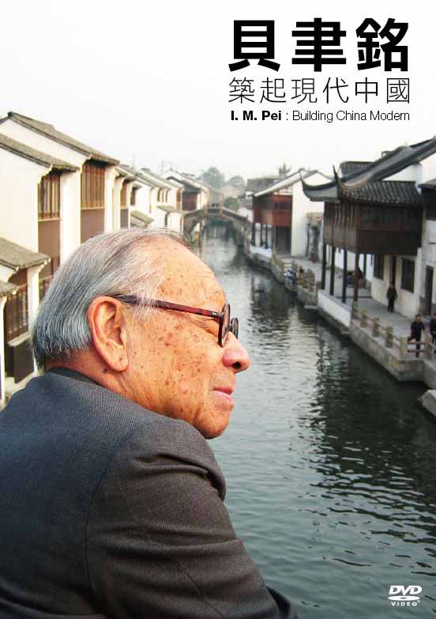 | 理工學院
 | 片名 | 貝聿銘築起現代中國
 | 索書號 | AVDVD 720.092 P377 [2013]
 | 登陸號 | V0027557
 | 時間 | 53 min
 | 華裔建築大師貝聿銘出生中國蘇州,在上海、香港等地長大,旅居美國長達七十餘年。然而終其一生,故鄉蘇州的園林建築概念,始終影響他的一生。高達八十八歲的貝聿銘,選擇在遲暮之年返回故鄉,將告別建築生涯的最後一部作品,獻給他的家鄉-蘇州。貝聿銘如何在充斥著明清時代舊建築的古城蘇州,用他擅長的混凝土、石材,建築一座融合中國園林、山水概念、具有現代風格、卻不會格格不入的現代博物館?美國公視pbs,將跟隨貝聿銘重回故土,紀錄蘇州博物館新館從設計、動土、到完工的過程。貝聿銘自己形容,建造蘇州博物館是一項他無法抗拒的使命,而整個過程就如同在寫她的傳記,也是他將心目中對中國、對家鄉的記憶與情感的投射。他更把蘇州博物館比喻為他[最親愛的小女兒],足見這項建築工程對貝聿銘的意義格外重大。

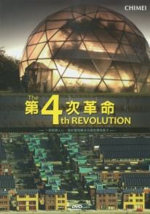 | 理工學院
 | 片名 | 第四次革命
 | 索書號 | AVDVD 363.7292 F68 2011
 | 登陸號 | V0026975
 | 時間 | 82 min
 | 本片充滿機智並激勵人心.我們不只參觀,還有深度訪談幾位令人欽佩的人士,因為他們的善舉是世人可效仿的.默罕墨德•尤努斯是孟加拉經濟學家與諾貝爾和平獎得主,以發起微型貸款推動社會發展著名.賀爾曼•謝爾是德國國會議員與世界再生能源利用主席,也是另類諾貝爾獎得主.普雷本•麥加爾在丹麥創立的北歐再生能源中心所在地,成為全球最大的能源自主區域.伊布拉印•托格拉這位馬里工程師將太陽能技術帶入非洲鄉村.這些人還有許多其他人士,積極推動並說服大家,在三十年內全球能源即可百分之百使用再生資源.改變我們對於化石燃料的依賴,不僅可減緩氣候變化,也將推動全球永續經濟發展與社會公義。

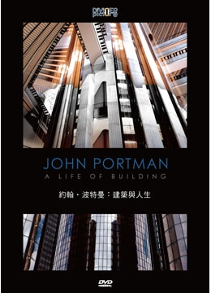 | 理工學院
 | 片名 | 約翰˙波特曼:建築與人生
 | 索書號 | AVDVD 724.6 J65 [2013]
 | 登陸號 | V0026976
 | 時間 | 52 min
 | 約翰.波特曼是一個才華洋溢,見解獨到的建築師,開創了建築業的全新商業模式,即「建築師兼任開發商」,但這樣的做法讓他遭到美國建築師協會的排擠,即便如此,他仍以其卓越的建築作品,成為這個時代最重要的建築師之一.四十五年來,他的作品遍佈四大洲,六十個城市,每一棟建築都是一個創新,每一個作品都令人嘖嘖稱奇.他改寫建築業的遊戲規則,也利用建築物在美國與中國,重新勾勒出截然不同的都市風貌.本片具體而微的介紹這位偉大,強悍又有創新思維的建築師-約翰.波特曼,透過他的建築作品,他的人生哲學與他的真實性格,娓娓道出一段「為建築而生」的動人樂章.曾榮獲艾美獎的導演Ben Loeterman,拍攝此部影片紀錄下廣受讚揚的亞特蘭大建築師約翰.波特曼的建物與人生。

 | 理工學院
 | 片名 | 阿迦汗建築獎
 | 索書號 | AVDVD 720.47 A259 [2013]
 | 登陸號 | V0027556
 | 時間 | 56 min
 | 世界知名建築獎之一的阿迦汗建築獎,強調得獎的建築要對伊斯蘭有重要的意義,因為全球化的力量威脅著集體記憶、文化遺產等等價值觀,建築要能夠面對這些挑戰,妥善處理建築與人文歷史的關係。

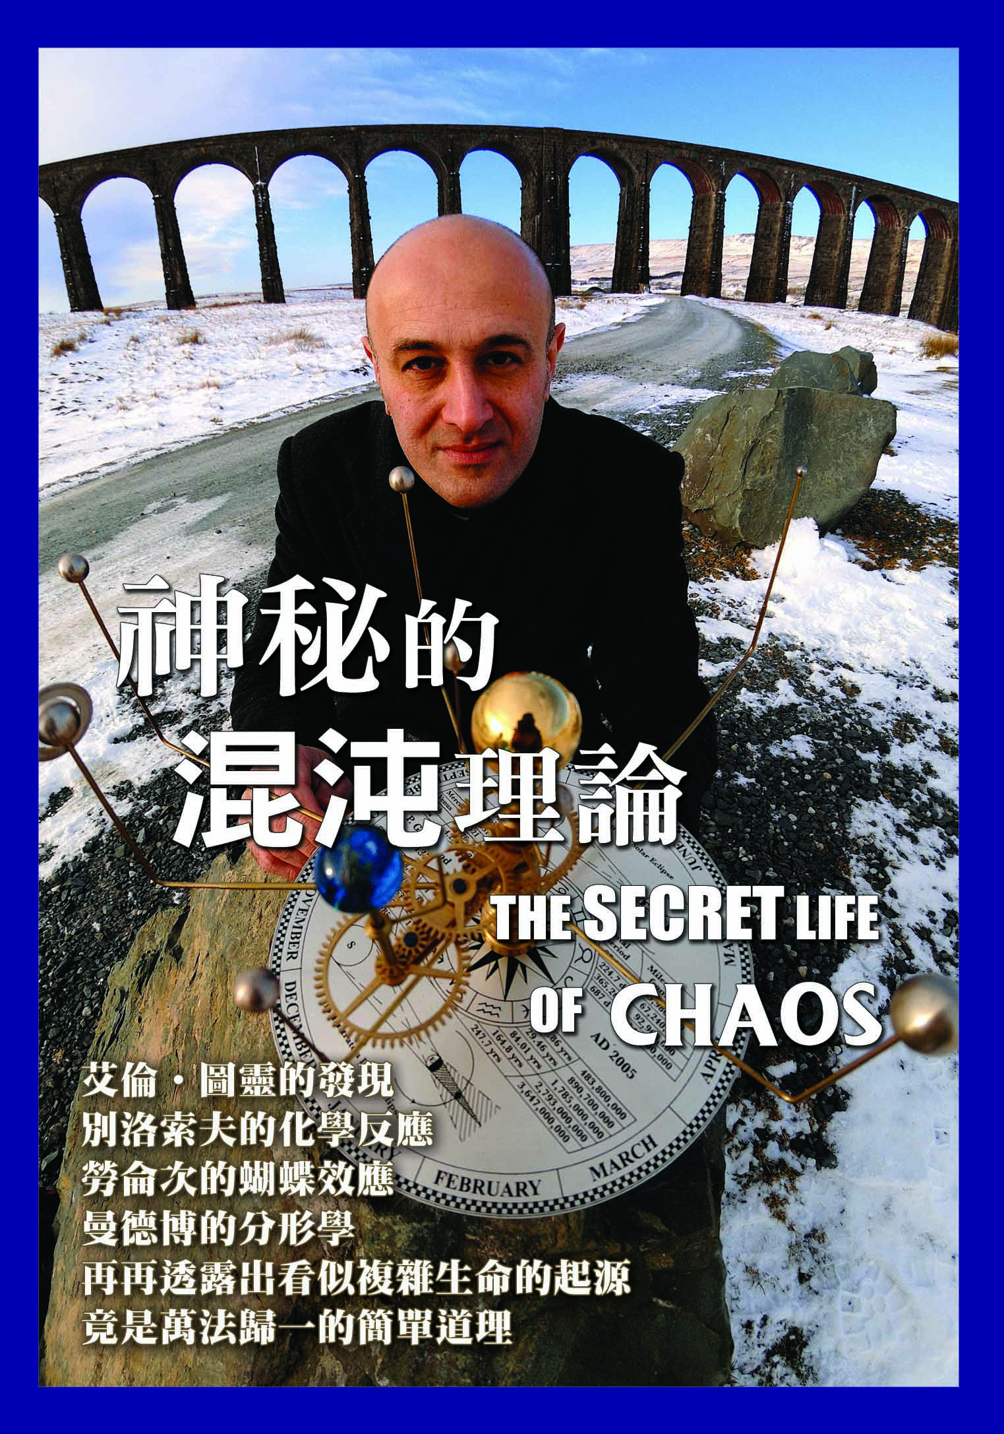 | 理工學院
 | 片名 | 神秘的混沌理論
 | 索書號 | AVDVD 523.1 S446 2012
 | 登陸號 | V0027585
 | 時間 | 60 min
吉姆•卡利里(Jim Al-Khalili)教授帶領我們探索神秘的混沌理論, 該理論有可能回答困擾人類前年的難題: 宇宙是如何由從塵埃中誕生, 又是如何孕育出智慧的生命。
「混沌」是讓人糾結又困擾的新概念, 與通常的直覺相背。吉姆教授揭示出大自然的美麗和結構中隱藏的科學規律。 而不是將其歸因於神奇或上帝的力量, 它是物理定律的固有的組成。幸運的是你不需要成為科學家就可以理解混沌。 大自然充滿了很多由簡單生複雜的令人嘆為觀止的例子。樹木、雲朵,再到人自身。看過本片之後,你眼中的世界會變得不同。

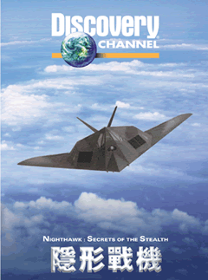 | 理工學院
 | 片名 | 隱形戰機
 | 索書號 | AVDVD 623.7464 N688 2000
 | 登陸號 | V0005943
 | 時間 | 52min
 | F-117夜鶯戰機,又稱為隱形戰機,是從原子彈發明以來,美國國防史上最大的軍事機密之一。F-117藉著它特殊的設計,及外殼所覆蓋的特殊材質,使他能躲過嚴密的雷達偵測,完成許多不可能的任務。但這個能躲過雷達的特殊設計,對大眾來說,至今始終是個謎。DISCOVERY CHANNEL 特別透過"洛克希德工業"的祕密檔案資料庫,帶領觀眾大開眼界,一窺難得一見的內幕鏡頭,認識鑑賞這個由專家公認將改變整個空職案的隱形戰機,以及他的進展、研發過程。

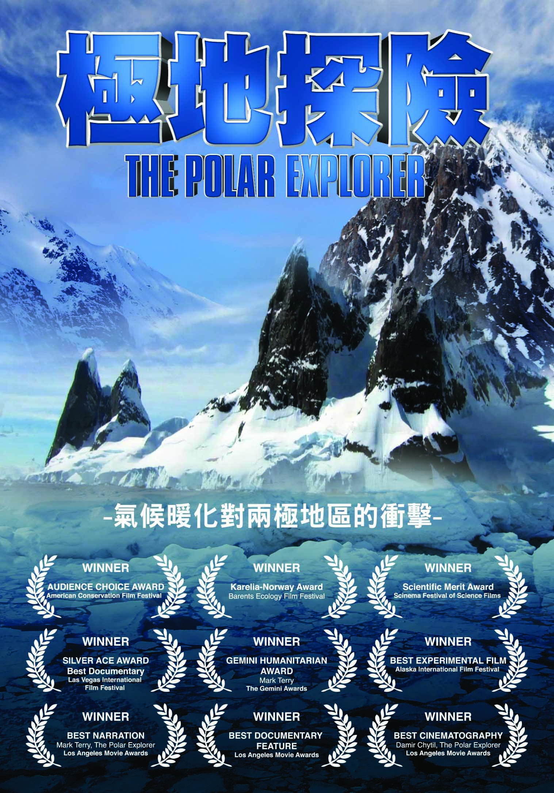 | 生命科學院
 | 片名 | 極地探險
 | 索書號 | AVDVD 551.5253 P653 [2013]
 | 登陸號 | V0026875
 | 時間 | 52 min
氣候變遷將會對人類造成什麼衝擊?紀錄片”南極洲:末日地球”攝製隊受聯合國之邀,再闖地球上最遙遠神秘的地區,紀錄海冰溶化及其對生態系統的衝擊,並揭示從未進入的地區和海洋海床的新生物,展示兩極最新的氣候變化。結合不同面向的研究,獲取強而有力的資料與證據,在”聯合國氣候變化綱要公約”COP16會議上,向世人報告目前極地地區因氣候變遷所發現的警訊。
這部影片在某層面上,讓人們有機會能夠見識這美麗又脆弱的生態系統。極地科學家一直難以讓世人看到他們的研究成果,希望這趟獨特之旅,讓主導環保法規的人士大開眼界,也讓一般人有機會目睹體會到氣候變遷。

 | 生命科學院
 | 片名 | 刀叉下的秘密
 | 索書號 | AVDVD 615.854 F675 [2013]
 | 登陸號 | V0026949
 | 時間 | 96min
 | 我們的健康出了什麼問題?儘管我們已經有世界上最先進的醫學技術,但每三人就有兩人是超重的,激增的糖尿病案例,常態性的大型醫療手術,我們有將近一半的人正在服用至少一種的處方藥.本片集結各專家之見;美國著名的營養學家暨《救命飲食》的作者克林坎貝爾博士(T. Colin Campbell)和美國著名的克里夫蘭醫學中心頂尖的外科醫師考德威爾耶瑟斯亭(D­r. Caldwell E),兩人的研究都發現純素飲食是天然良藥,以植物性食物為主的膳食習慣,能夠預防甚至是逆轉退化性疾病的發生和發展,例如心臟病、糖尿病和某些癌症。片中同時追踪數名病患在醫師的指導下以植物性飲食之後,健康獲得療癒的情況。

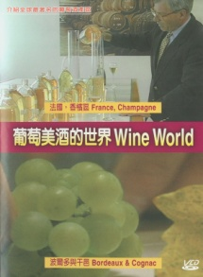 | 生命科學院
 | 片名 | 葡萄美酒的世界
 | 索書號 | AVVCD 641 W767 2005 v.1
 | 登陸號 | V0013701
 | 時間 | 60 min
 | 法國香檳區(Franch,Champagne)世界最著名的酒鄉就是法國香檳區 ,香檳酒為什麼有獨特的氣泡?為什麼國際葡萄酒規範,不是香檳區出產地的氣泡葡萄酒就不能稱之為香檳酒?香檳酒為什麼是"慶祝與歡樂"的代名詞? 波爾多與干邑(Bordeaux)波爾多區是世界最大的單一好酒產品中心,這裡的葡萄樹齡平均為35歲,你知道這葡萄的口感也會隨著樹齡而有年輕與成熟之分嗎?干邑是世界葡萄酒之鄉,它分成六個產區,您想比較一下十八世紀的干邑和現代的"藍帶"的口感嗎?

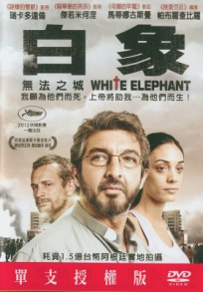 | 生命科學院
 | 片名 | 白象-無法之城
 | 索書號 | AVDVD 791.4372 W582 [2013]
 | 登陸號 | V0027564
 | 時間 | 105 min
 | 神父胡利安駐守在布宜諾斯艾利斯一處貧民區,這裡充斥著毒品、槍枝與幫派問題,民眾生活得不到保障,只能一代又一代被困在絕望之中...胡利安不時得周旋於政府高層、社會組織、警察與毒梟之間,甚至得卯著生命危險、來爭取民眾的福祉...為了救助居民,胡利安散盡了家產:但他最大的夢想,卻是渴望將一座廢棄醫院[白象],改建成居民社區。然而壯志未酬、他卻先積勞成疾,於是找了相識多年的年輕神父尼可拉來協助他...尼可拉在接掌任務後認識美麗的社工夏露娜,兩人卻在巨大的工作壓力下日久生情,這也使他面臨人性的掙扎。

 | 生命科學院
 | 片名 | 性高潮有限公司
 | 索書號 | AVDVD 791.437 O743 2013
 | 登陸號 | V0026916
 | 時間 | 78 min
 | 受雇於發明女性威而鋼藥廠的導演,撇開影片以助"性"作為一開始的商業意圖,真實揭露了一段我們所不知道的真相.發明女性威而鋼的公司,打算剪接一部情色影片.以供給藥物實驗時使用.接下此委託的導演卻反其道而行,深入探討女性威而鋼這個藥物議題,直擊製藥公司如何借用媒體,醫療權威推波助瀾,強調女性性功能不正常是普遍存在的"問題",為的是推動新藥合法化,影片以多種角度,全面客觀探討,也檢討現行美國教育體系的性教育課程。

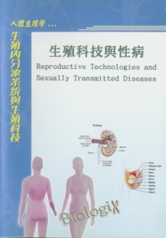 | 生命科學院
 | 片名 | 生殖內分泌系統與生殖科技
 | 索書號 | AVDVD 398.8 2148 98 v.2
 | 登陸號 | V0021241
 | 時間 | 30 min
 | 介紹人體生殖系統與內分泌系統,以及現代生殖科技的演進,對於性病防治也有更進一步的見解節目以教師與學生進行互動問答的方式陳述基本生理學機制,輔以模型、解剖、與表格講解,以不同角度切入,重複申論學理改念,使學生充分了解。另一特色為專訪學者專家、醫師、專業從業人員,針對相關主題,詳細闡述疾病的發生與治療、科學研究方法,科技發展與日常活動、社會問題之關聯,讓觀眾能應用基本生物學知識於生活中。本套節目適合高中之進階輔導教材,亦可作為大學通識或社會推廣教材。

 | 電影類
 | 片名 | 我19歲
 | 索書號 | AVDVD 987.83 2442 [102]
 | 登陸號 | V0026872
 | 時間 | 102min
 | 大提琴手宋巳州被視為明日之星的演奏家、舞者小郁則努力追求自己的留學夢想,兩條停留在19歲的平行線,卻因為一首不知名的樂曲,交織出最璀璨的生命樂章。開朗活潑的小郁無意間聽見巳州小時候錄製的樂曲,深受感動的她不斷追求他的樂曲,卻也同時舞動了他的心。漸漸的,巳州打開塵封已久的靈感,但父親對他音樂成就的過份追求,讓他深受期待,痛苦也越深。望子成龍的父親一面阻礙兩人的戀愛進行式,一面又積極為他籌辦復出音樂會。演奏會上的巳州,因為一位女孩,重新奔放生命的旋律,卻不見小郁來現場聆聽!突然,他決定說出一個隱藏多年的驚人秘密……原來,19不只是個數字,更是成長中的一片蛻變雲彩。

 | 電影類
 | 片名 | 歌喉讚
 | 索書號 | AVDVD 791.4372 P682 2013
 | 登陸號 | V0027578
 | 時間 | 112 min
巴頓大學新鮮人貝卡，是一個寧可聽耳機音樂、也不願意聽別人講話的少女，郤意外加入學校的阿卡貝拉女子美聲合唱團，該社團集結了又乖又壞又怪的各式女性成員，她們唯一共通點就是能清唱出猶如天籟的美聲。
貝卡帶領這個阿卡貝拉合唱團捨棄傳統編曲和完美和聲,帶入全新的音樂元素,並擠身競爭激烈的大學合唱比賽,一陸奮鬥想上,企圖登山巔峰。從老歌新唱到流行歌曲,天衣無縫地混撘,絕對是你前所未聞。

 | 電影類
 | 片名 | 親愛的奶奶
 | 索書號 | AVDVD 987.83 0224 [102]
 | 登陸號 | V0027565
 | 時間 | 118 min
 | 為什麼應該最親密的家人之間反而很多話都說不出口？“奶奶，你知道嗎？我們之間很多看起來好像不重要的事，其實卻不小心改變了我…”阿達寫信給奶奶，回想起小時候和奶奶、媽媽一起生活，到長大後和妻子發生過的點點滴滴。隨著一段段的回憶推湧而至，關於那個家人之間隱藏多年的秘密，他開始懂了。在阿達很小的時候，爸爸就過世了，奶奶、媽媽和阿達的生活中從此都缺少一個重要的人，三個人儘管還有彼此作伴，卻為了不讓其他兩人擔心，漸漸開始學會隱瞞。被詐騙集團相中的奶奶，獨自與歹徒周旋，甚至鬧進了警察局，事情一發不可收拾；年輕時是個歌星的媽媽，為了專心照顧兒子和婆婆，把內心的情感與夢想埋藏起來，假裝過去的自己，從來不曾存在過；而阿達自己，也闖下一個大禍，他根本不知道該怎麼處理這個急需一大筆錢來解決的超大難題...三個人各自擁有自己脆弱的一面，面對家人，還是故作堅強。

 | 電影類
 | 片名 | 使者
 | 索書號 | AVDVD 987.83 2544 [102]
 | 登陸號 | V0026987
 | 時間 | 129min
 | 聽說有一種「使者」,能讓人一生一次機會,再見到過世的人...出現在半信半疑委託者面前的,是個再普通不過的高中生-步美.希望能與癌症過世的母親再相見的傲慢中年男子畠田;有話想向吵架鬧翻,卻意外車禍過世的好友詢問的女高中生嵐;一心等著求婚後卻突然失蹤的未婚妻回來的上班族土谷...在祖母的帶領下,學習著如何做一個好的「使者」的步美,過程中懷抱著各式各樣的疑問,面臨到各種可能的錯誤,但當生者與亡者終得相會的奇蹟那一刻,總是能讓周遭的人獲得救贖.而在助人之餘,步美也必須一步步去解開當年父母親過世的真相...

 | 電影類
 | 片名 | 擁抱幸福擁抱愛
 | 索書號 | AVDVD 987.83 5543 101
 | 登陸號 | V0027548
 | 時間 | 135min
 | 黎明前的單戀-畢業前一晚,高三生小內拿起相機,想在午夜前紀錄他跟學校的珍貴回憶.遇見俏皮又健談的學弟小濱.友誼也在孤獨的夜裡持續蔓延.他們分享彼此對未來的計畫及難以言說自身情感的秘密,直到黎明破曉之前。小情書-失去丈夫的布珍,必須面對四面八方襲來的生活壓力,布珍相信丈夫還能透過散落家中的紙條,跟她保持陰陽兩界的聯繫,為她帶來片刻寧靜.直到某天,外甥的妻子意外燒掉這些紙條,而這也能否燒掉布珍失去摯愛的創痛呢? 婚禮的抉擇-裴雅與嶺即將結婚,兩人來到裴雅的故鄉清邁舉行婚禮.不過在婚禮前夕,裴雅遇到初戀情人佩克.這場意外的相遇,重啟裴雅荳蔻時期的回憶,夾在過去與未來兩難之間,裴雅究竟該選擇她所愛的男人?還是仍舊愛著她的男人?

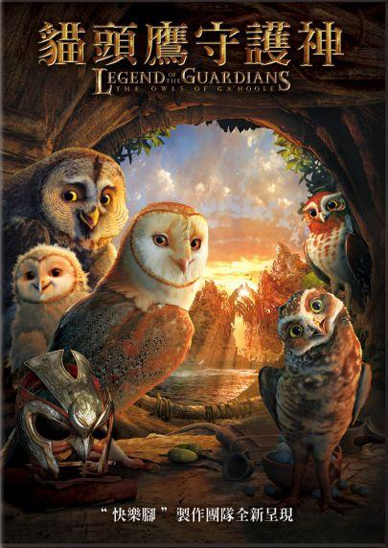 | 電影類
 | 片名 | 貓頭鷹守護神
 | 索書號 | AVDVD 791.433 L44 2010
 | 登陸號 | V0026964
 | 時間 | 97min
 | 年輕的貓頭鷹索倫對父親所述的英雄故事貓頭鷹守護神相當著迷,這位神話般的英勇鬥士與邪惡的純種者大戰之後解救了整個貓頭鷹族群。當他和哥哥克勞德從樹頂上不慎掉到地面後,卻被純種者抓走,全靠其他勇敢的貓頭鷹協助索倫才能逃出。索倫與貓頭鷹們一行要去尋找巨鴞神樹,就是守護神的家園,這是擊敗純種者和拯救貓頭鷹王國的唯一希望。

